HMI portátiles para un rendimiento flexible.
B&R presenta su nueva serie de Paneles Móviles.
B&R ha incorporado tres nuevas unidades móviles a su carpeta de HMIs. La serie 7100 de paneles HMI portátiles, destaca por un diseño excepcionalmente ergonómico, ligero y resistente. Estos nuevos modelos son la respuesta de B&R a aplicaciones de diferentes entornos industriales extremos que necesitan un rendimiento como el de un PC industrial.
Visualización óptima.
Los nuevos paneles móviles están disponibles en toda una gama de tamaños. El 7140 y el 7150 cuentan con una pantalla de 7" WSVGA y 10.1" WXGA , respectivamente. Ambos utilizan el innovador software para HMI mapp View . El modelo 7151 tiene una pantalla de 10.1" y un sistema operativo basado en windows.
Diseño robusto para uso en entornos industriales
Al contar con una pantalla táctil y con teclas especiales para funciones de uso frecuente, estos paneles móviles optimizan el uso de los espacios limitado. Elementos de operación como el interruptor de inicio y el botón de parada, están ubicados dentro de la carcasa de doble pared capaz de absorber impactos fuertes. Las unidades de HMI portátiles con protección IP65 también disponen de interfaces integradas como USB y Ethernet 10/100.

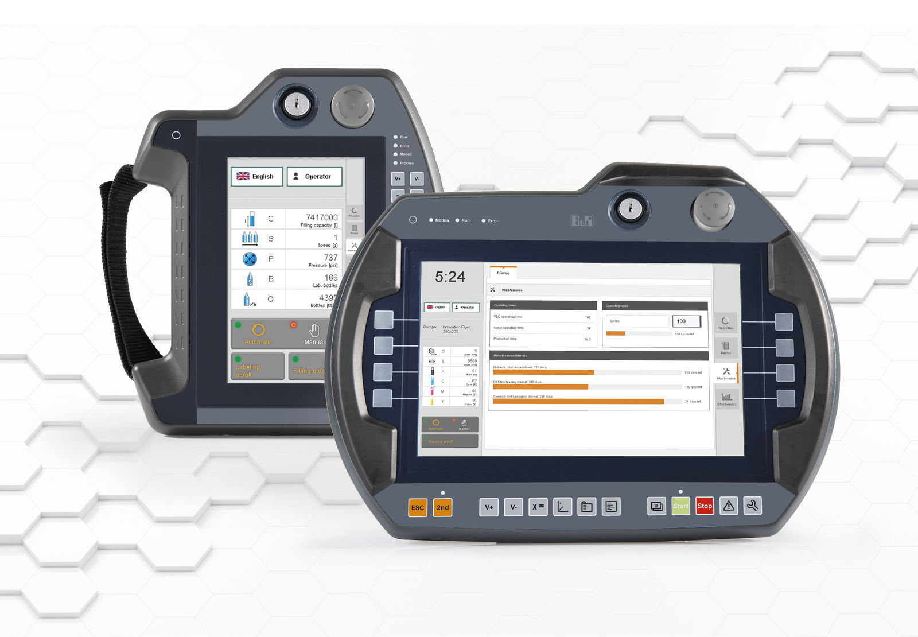
La interfaz de usuario del panel móvil 7100 de B&R ofrece una combinación de funciones integradas especiales para pantallas táctiles.

Acerca de B&R
B&R es una innovadora empresa de automatización con sede en Austria y oficinas en todo el mundo. Como líder mundial en automatización industrial, B&R combina tecnología punta con ingeniería avanzada para ofrecer a los clientes, en prácticamente todas las industrias, soluciones completas para automatización de máquinas y fábricas, control de movimiento, HMI y tecnología de seguridad integrada. Con estándares industriales de comunicación de bus de campo como POWERLINK y openSAFETY, además del potente entorno de desarrollo de software Automation Studio, B&R está constantemente redefiniendo el futuro de la automatización. El espíritu innovador que mantiene a B&R al frente de la automatización industrial está impulsado por el compromiso de simplificar los procesos y superar las expectativas del cliente.
Para más información, visite www.br-automation.com.
Si publica esta nota de prensa, por favor envíe una copia a:
Bernecker & Rainer Automatización industrial S.L.U.
Vallsolana Garden Business Park
Camí de Can Camps, 17-19
08174 Sant Cugat del Vallés
Barcelona
o al e-mail: office.es@br-automation.com

